HỌC VIỆN CÔNG NGHỆ BƯU CHÍNH VIỄN THÔNG

**VIỆN KINH TẾ BƯU ĐIỆN**



**BÁO CÁO**

**MÔN HỌC: NHẬP MÔN CÔNG NGHỆ PHẦN MỀM**

**NHÓM MÔN HỌC: 01**

|  |
| --- |
| **Giảng viên : ĐỖ THỊ BÍCH NGỌC** |
| **Sinh viên : Nguyễn Huy Tâm** |
| **Ngày sinh : 22/02/2000** |
| **Mã sinh viên : B18DCCN525** |
| **Lớp : D18CQCN08-B** |
| **Số điện thoại : 0945881345** |

**Hà Nội – 4/2021**

**BÀI TẬP NHẬP MÔN CÔNG NGHỆ PHẦN MỀM**

BÁO CÁO

(***Làm cá nhân***)

|  |  |
| --- | --- |
| GIẢNG VIÊN | **: ĐỖ THỊ BÍCH NGỌC** |
| LỚP HỌC PHẦN | : CNPM-01 |
| NHÓM BÀI TẬP | : 33 |
| THÀNH VIÊN | : **Nguyễn Huy Tâm – B18DCCN525** |
| ĐỀ TÀI NHÓM | : Bài Tập Pha Phân Tích |

I, **Scenario chuẩn**

***3. Scenario chuẩn***

|  |  |
| --- | --- |
| **Tên use case** | **Xem Bảng xếp Hạng** |
| **Tác nhân** | **Ban Tổ Chức** |
| **Điều kiện trước** | Ban Tổ Chức đã đăng nhập vào hệ thống |
| **Điều kiện tối thiểu** | Hệ thống cho phép thực hiện lại công việc **Xem bảng xếp hạng** |
| **Điều kiện sau** | Xem bảng xếp hạng thành công |
| **Chuỗi sự kiện chính:**   1. Sau khi đăng nhập Ban Tổ Chức A sẽ chọn chức năng Menu Thống Kê khi muốn xem bảng xếp hạng. 2. Giao diện đặt bàn hiện ra với 4 nút:Quản lý thông tin kỳ thủ, Cập nhật kết quả, Xem bảng xếp hạng ,xem cặp thi đấu,thống kê ELO, ở phia dưới là một cột mà mỗi dòng là thông tin chi tiết các cờ thủ 3. Nhân viên A sẽ click vào xem bảng xếp hạng từng vòng đấu. 4. Giao diện tìm kiếm vòng đấu hiện ra với một ô nhập vòng đấu. Tiếp theo là 2 nút tìm kiếm và hủy và ở dưới là bảng danh sách kết quả tìm kiếm . 5. Ban tổ chức A chọn vòng đấu C trong danh sách sổ ra 6. Ban tổ chức A sẽ click vào nút tìm kiếm 7. Hệ thống thông báo bạn có chắc chắn muốn chọn vòng đấu C không .Tiếp theo là 2 nút xác nhận và hủy bỏ ở dưới giao diện tìm kiếm vòng đấu 8. Ban Tổ Chức click vào xác nhận 9. Giao hiện thông tin các cờ thủ hiện ra với mỗi dòng ghi đầy đủ các thông tin : id,tên,năm sinh,quốc tịch,tổng điểm,tổng điểm của đối thủ đã gặp , hệ số elo tức thời được sắp xếp theo thứ tự .Tiếp theo là nút ok và cập nhật ở dưới danh sách các cờ thủ 10. Ban Tổ Chức click vào nút ok để trở về màn hình chính lúc mới đăng nhập     **Ngoại lệ:**  5.0 Không tìm thấy vòng đấu  5.1 Hệ thống thông báo với Ban Tổ Chức  5.2 Quay lại bước 4  9.0 Vòng đấu chưa diễn ra  9.1 Hệ thống thông báo với Ban Tổ Chức  9.2 Quay về bước 4 | |
|  | |

**II , TRÍCH VÀ VẼ BIỂU ĐỒ CÁC LỚP THỰC THỂ CỦA TOÀN BỘ HỆ THỐNG**

***1.1,Trích dẫn***

**\* Mô tả chung :**

Mỗi **giải đấu** (**Mã, tên**, **năm, lần tổ chức, địa điểm, mô tả**) cho phép nhiều **cờ thủ** (**mã, tên,năm sinh, quốc tịch**, **hệ số Elo**, ghi chú) tham gia.Có thể có hàng trăm **cờ thủ** tham gia, nhưng mỗi **cờ thủ** phải thi đấu 11 trận theo hệ Thụy Sỹ.Ở ván thứ nhất, các **cờ thủ** được xếp hạng theo thứ tự **hệ số Elo** từ cao đến thấp. Sau đó đi từ trên xuống dưới **bảng sắp xếp**, hai **cờ thủ** đứng kề nhau sẽ tạo thành một **cặp đấu** cho vòng 1.Ở mỗi **vòng đấu**, thắng được 1 điểm, hòa được 0.5 điểm, thua được 0 điểm. Sau mỗi **vòng đấu**, **kết quả** từng **trận** được cập nhật theo các **cặp đấu** đã lên lịch trước đó. Đồng thời **hệ số Elo** tăng hay giảm sau mỗi **vòng đấu** cũng được cập nhật (Tính theo công thức của FIDE,chỉ cần nhập kết quả vào).Bắt đầu từ ván thứ 2, **bảng xếp hạng** tạm thời sau **vòng đấu** trước đó được xếp theo thứ tự các tiêu chí: tổng điểm (giảm dần), tổng điểm của các đối thủ đã gặp (giảm dần), **hệ số Elo**(giảm dần). Và **cặp đấu** được xác định như sau, đi từ đầu đến cuối **bảng xếp hạng** tạm thời,với mỗi **cờ thủ** chưa có cặp, **đối thủ** cả **cờ thủ** đó là **cờ thủ** đầu tiên gặp phải và thỏa mãn : chưa có **căp** , và chưa gặp **cờ thủ** đang xem xét .Sau 11 **vòng đấu** như vậy, **cờ thủ** đứng đầu **bảng xếp hạng** sẽ là nhà vô địch.

* **Mô tả chức năng Xem Bảng Xếp Hạng**

**Ban tổ chức (BTC)** chọn menu thống kê → chọn chức năng xem **bảng xếp hạng** sau từng **vòng đấu** → chọn **vòng đấu** trong **danh sách** sổ ra → **kết quả** hiện ra **danh sách** các **cờ thủ**, mỗi người có đầy đủ **thông tin**: **id, tên,** **năm sinh, quốc tịch**, tổng điểm, tổng điểm đối thủ đã gặp, hệ số Elo tức thời. Sắp xếp theo thứ tự đã mô tả ở trên.

* Các danh từ trong đoạn văn là : giải đấu, cờ thủ, bảng xem hạng, kết quả, hệ số elo, bảng sắp xếp ,cặp đấu ,vòng đấu ,đối thủ ,cặp, id ,mã , tên, năm, lần tổ chức ,địa điểm ,mô tả ,năm sinh ,trận ,ban tổ chức ,danh sách ,thống kê,lịch thi đấu
* **Đánh giá :**

**+ mã ,id ,tên ,năm ,lần tổ chức ,địa điểm, năm sinh ,mô tả là** là các thuộc tính của lớp thực thể nên loại

**+**  **thông tin ,giao diện ,danh sách**  là các từ trừu tượng -> loại

* **Các lớp thực thể chính**

**+ giải đấu : Tournaments**

**+ cờ thủ : chess player**

**+ trận đấu :battle**

**+ hệ số elo : the ELO coefficient**

**+ Vòng đấu : round**

**+ thống kê** : **statistics**

**+ Kết quả : result**

**+Lịch thi đấu : schedule**

* **Quan hệ giữa các lớp thực thể**

**+** Một **tournaments** có nhiều battle ,một **battle** phải thuộc một **tournaments**

**+** Một **tournaments** có nhiều **chess player**  , một **chess player** có thể thi đấu ở nhiều **tournaments** khác nhau -> Đề xuất lớp **schedule**.

**+** Một **schedule** có thể có nhiều **battle** , một **battle** có một **schedule**

**+** Một **battle** có 2 **chess player** tham gia , một **chess player** có thể tham gia nhiều **battle** -> đề xuất thêm một lớp **Joining**

+ Một **round** có nhiều **battle** , một **battle** chỉ có 1 round

+ Một **the ELO coefficient** có thể có nhiều **chess player ,**một **chess player** có 1 **the ELO coefficient**

**+** Mỗi lần **statistics** có thể có nhiều **round** , mỗi **round** chỉ có 1 lần **statistics**

**+** Mỗi lần **statistics** có thể có nhiều **battle** , mỗi **battle** chỉ có 1 lần **statistics**

**+** Một **result** có thể có nhiều **statistics** , mỗi lần **statistics** chỉ có 1 **result**

**1.2 .Sơ đồ lớp thực thể toàn hệ thống**

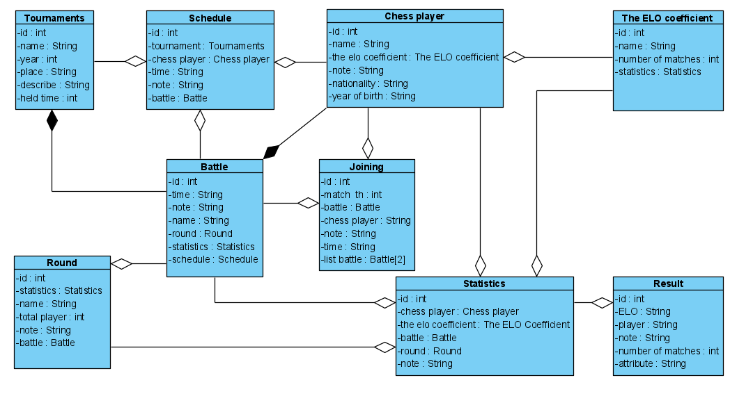

**1.3 Vẽ sơ đồ lớp cho modul của mình**

